STORIA 1 ESTETISTA, LEZIONE DEL GIORNO 31.03.2020, ORE 13-14,
DOCENTE GIULIA M. CAPOCCIONI

L’ETA’ ELLENISTICA
Dopo la morte di Alessandro Magno il suo impero fu diviso in alcuni grandi regni rivali. Cominciava l’età ellenistica.

Quando Alessandro Magno morì (323 a.C.), i suoi generali si spartirono l’impero e crearono una serie di Stati indipendenti e rivali tra loro: è questa l’epoca dei diàdochi, che significa “successori”.
Il regno più importante e ricco fu quello d’Egitto, governato dal generale Tolomeo. I suoi discendenti, chiamati Tolomei, mantennero il trono per circa tre secoli, fino alla conquista romana.
I sovrani ellenistici esercitavano un potere assoluto. In tutti i regni la lingua ufficiale, la koinè (cioè la “lingua comune”), era il greco. Il periodo che va dalla fine del IV secolo a.C. al I secolo a.C., ovvero dalla morte di Alessandro Magno avvenuta nel 323 a.C. fino alla conquista romana dell’Egitto (30 a. C. ), è detto età ellenistica, da Ellèni, il nome con cui i Greci chiamavano se stessi.
Fu un’età di grande sviluppo economico. Anche la cultura conobbe grandi progressi. Ricordiamo in particolare alcuni matematici come Euclìde ed Archimède. Nel campo dell’astronomia, furono condotti importanti studi da Eratostene, Aristarco e Ipparco. In Egitto vennero sviluppati gli studi di anatomia. Gli Egiziani scoprirono infatti il sistema nervoso, l’importanza dei vasi capillari e del cervello.
Il massimo fiorire della civiltà ellenistica si ebbe intorno al II secolo a.C., e cioè più di un secolo dopo le conquiste di Alessandro. Poi gli Stati ellenistici entrarono in crisi e vennero tutti sottomessi da Roma (146 a.C.).
I Romani conquistarono militarmente la Grecia e i regni ellenistici; ma a loro volta rimasero “conquistati” dalla cultura greca ed ellenistica. Il progresso culturale perciò non si arrestò. Possiamo considerare tra i continuatori della scienza ellenistica il medico Galeno di Pergamo e l’astronomo Claudio Tolomeo, vissuti entrambi nel II secolo d. C.

I regni ellenistici
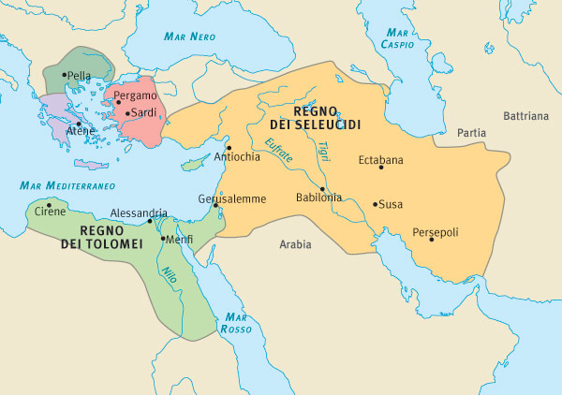

TEST DI STORIA 1 ESTETISTA, LEZIONE DEL GIORNO ??????, ORE ???
DOCENTE GIULIA M. CAPOCCIONI
- Cosa accadde dopo la morte di Alessandro Magno?
………………………………………………………………………………………………………………………………………………………………………………………………………………………………………………...........
- Che cosa si intende con il termine diàdochi?
- Rivoluzionari
- Successori
- rivali
- Che cosa si intende con il termine koinè?
…………………………………………………………………………………
- Quale era la koinè dei regni ellenistici?
- Il latino
- Il greco
- Non esisteva
- Come si chiama il periodo compreso tra il IV e il I secolo a.C.?
- Medioevo ellenico
- Età arcaica
- Età classica
- Età ellenistica
- Nello specifico quali sono le due date e i due eventi che segnano l’inizio e la fine di questa fase?
- Inizio: data ……………….→ evento ...........................................
- Fine : data ………………. → evento ...........................................
- Durante questo periodo ci fu un grande sviluppo economico, ma non culturale.
V F
- Durante questo periodo ci fu un grande sviluppo economico e la cultura conobbe grandi progressi. V F
- In quale secolo ci fu il massimo splendore della civiltà ellenistica?
- Nel IV secolo a.C.
- Nel III secolo a.C.
- Nel II secolo a.C.
- Nel I secolo a.C.
- Chi sottomise alla fine gli Stati ellenistici?
- I Fenici b)I Romani c)I Persiani

